설계서
프로젝트 명: 가정용 센서보드 개발
프로젝트 구성원 : 정창도, 지재삼

프로젝트 개요

프로젝트 명
- 본 프로젝트의 명칭은 "가정용 센서보드 개발"이라 한다.

프로젝트 기간
- 프로젝트 기간 : 2019.10.02(수) ~ 2019.10.21(월)
- 시스템 오픈 일정 : 2019.10.21(월)

프로젝트 목적
- NodeMCU 및 각종 센서를 탑재한 센서보드(Sensor board) 제작
- 센서 측정 및 측정 정보의 표시.전송을 위한 펌웨어 개발
- 측정된 센서 정보의 수신 및 저장을 위한 서버(ThingSpeak) 활용

프로젝트 기대효과
- NodeMCU 보드와 각종 센서의 기능 학습 및 활용능력 제고
- 센서보드 제작을 통한 하드웨어 개발 능력 제고
- WiFi, 센서 측정 등 하드웨어 기능을 활용하기 위한 펌웨어 개발 능력 제고
- 하드웨어 및 펌웨어 개발의 전반적인 과정을 소규모 프로젝트로 간접 경험함으로써 실무 적응능력 제고

프로젝트 세부 내용

목표 시스템 개요
- 온도, 습도, 유해가스 유무 등 가정생활에 필요한 환경 정보를 센서로 측정하여 디스플레이를 통해 정보 전달
- 센서 측정 정보를 서버로 송신하여 저장하고 이를 바탕으로 그래프 등으로 가공하여 사용자에게 제공
- 센서보드, 펌웨어, IOT플랫폼 활용 등 하드웨어 부문과 소프트웨어 부문으로 나누어 제품 개발

목표 시스템 구성도
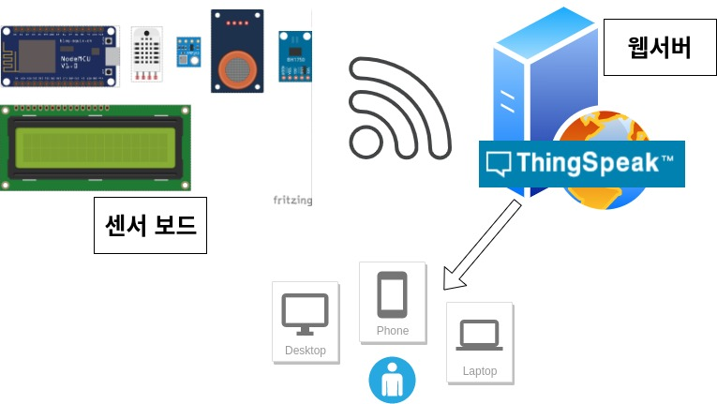

개발 환경 및 주요 부품 내역

연번 | 종류 | 모델명 | 비고
1 | 대기압 센서 | BMP180 | digital, I2C
2 | 온습도 센서 | DHT11 | digital
3 | 조도 센서 | BH1750 | digital, I2C
4 | 유해가스/공기질 센서 | MQ-135 | analog
5 | LCD 모듈 | Serial LCD1602 v3.0
6 | 피에조 부저 | SM-1205C
7 | LED | 고휘도 적색, 녹색
8 | 개발 보드 | NodeMCU Lua WiFi | ESP8266
9 | 펌웨어 IDE | Arduino 1.8.10
10 | IoT 플랫폼 | ThingSpeak | 웹서버+App

요구사항 명세서

센서보드 제작 및 펌웨어 개발

항목 | 세부 내용
센서 데이터 시트 확보 | 각종 센서의 정확한 설치 및 작동을 위해 데이터 시트를 확보하여 중요사항을 숙지한다.
시험 보드 제작 | 완제품 보드를 제작하기 전 센서 작동, 통신 작동, 서버로의 송신 등 주요 작동을 시험하기 위한 시험보드를 제작한다.
대기압 센서 시험 작동 | BMP180를 NodeMCU에 연결하고 해당 값이 정상적으로 측정되는지 펌웨어 IDE로 모니터한다.
온습도 센서 시험 작동 | DHT11를 연결하고 해당 값이 정상적으로 측정되는지 펌웨어 IDE로 모니터한다.
조도 센서 시험 작동 | BH1750를 NodeMCU에 연결하고 해당 값이 정상적으로 측정되는지 펌웨어 IDE로 모니터한다.
유해가스/공기질 센서 시험 작동 | MQ-135를 NodeMCU에 연결하고 해당 값이 정상적으로 측정되는지 펌웨어 IDE로 모니터한다.
조도 센서 연동 LED 시험 작동 | 조도가 특정값 이하일 경우 녹색 LED가 점등되는지 확인한다.
유해가스/공기질 센서 연동 LED 및 피에조 부저 시험 작동 | 유해가스 센서의 값이 특정값 이상일 경우 적색 LED가 점등되고 피에조 부저가 작동하는지 확인한다.
LCD 시험 작동 | 1602 LCD display를 NodeMCU에 연결하고 현재시간과 DHT11센서 값이 정상적으로 표시되는지 확인한다.
WiFi 기능 시험 작동 | ESP8266를 웹클라이언트로 기능하도록 하고 내부 WiFi에 접속하여 기능이 정상작동하는지 확인한다.
NTP 서버 활용 | NTP 서버를 활용하여 현재시간을 Serial LCD에 표시한다.
웹서버-보드 간 통신 시험을 위한 시험 보드 제작 | ThingSpeak 웹서버와 센서 보드 간 정상 작동을 시험하기 위한 시험보드를 제작한다.
완성품 센서 보드 제작 | 만능 기판에 NodeMCU 및 LCD display 탑재용 핀헤더, 각종 센서, 스위치 등을 납땜하고 NodeMCU 및 LCD display를 탑재한다.
완성품 센서 보드 시험 작동 | 제작한 완성품 센서 보드를 시험 작동하여 문제점을 파악하고 수정 보완한다.

웹서버 구축

항목 | 세부 내용
ThingSpeak 관련 내용 학습 | ThingSpeak 서비스 활용을 위해 필요한 정보를 수집하고 기존의 사례를 검토하여 원활한 작동이 가능하도록 준비 및 학습한다.
ThingSpeak 계정 개설 | ThingSpeak 서비스의 이용을 위해 계정을 개설하고 tutorial 등을 통해 센서 정보의 수신을 위한 기본 기능을 숙지한다.
ThingSpeak 서버 시험 작동 | 간단하게 제작한 시험 보드를 이용하여 보드와 ThingSpeak 서버 간에 작동이 정상적으로 이루어지는지 확인한다.
ThingSpeak 웹페이지 동작 확인 | 보드에서 ThingSpeak 서버로 송신된 데이터가 웹페이지에서 그래프 혹은 테이블로 정상적으로 표시되는지 확인한다.
ThingSpeak 모바일 어플리케이션 동작 확인 | ThingSpeak에서 제공하는 어플리케이션을 작동하여 모바일 환경에서도 센서 보드의 정보가 정상적으로 표시되는지 확인한다.
완성품 센서 보드 및 ThingSpeak 서버 간 동작 확인 | 완성품 센서 보드를 이용하여 ThingSpeak 서버에 연결하고 데이터의 수신, 웹페이지, 모바일 어플리케이션 등이 정상적으로 작동하는지 확인한다.

기타 문서 작성

항목 | 세부 내용
회로도 및 제품 사양서 작성 | 시험 보드를 기초로 완성품 센서 보드 제작 시의 배선을 위한 회로도를 작성하고, 시험 보드에서 사용한 부품들의 목록과 사양을 상세히 확인하여 제품 사양서 등 필요 문서를 작성한다.
발표 자료 작성 | 최종 시연 및 발표를 위한 자료를 작성한다.

프로젝트 추진 체계

팀원 배치 계획서

팀원명 | 작업 내역
공동작업 | 프로젝트 계획 수립, 보드 제작 준비 및 구상, 펌웨어 개발, 완성품 시험 작동
지재삼 | 시험 센서 보드 제작, 완성품 센서 보드 제작
정창도 | ThingSpeak 내용 학습, ThingSpeak 시험 보드 제작 및 작동

개발 일정 계획

작업 내역 | 10  2 | 10  3 | 10  4 | 10  5 | 10  6 | 10  7 | 10  8 | 10  9 | 10  10 | 10  11 | 10  12 | 10  13 | 10  14 | 10  15 | 10  16 | 10  17 | 10  18 | 10  19 | 10  20 | 10  21
프로젝트 계획 수립
보드 제작 준비 및 구상
시험 센서 보드 제작
완성품 센서 보드 제작
ThingSpeak 내용 학습
ThingSpeak 시험 보드 제작 및 작동
ThingSpeak + 완성품 보드 작동
발표 자료 작성
최종 시연 및 발표

